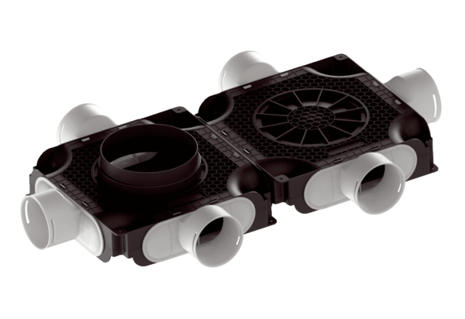Płaski i kompaktowy podwójny rozdzielacz powietrza z tworzywa sztucznego, 6-rzędowy MA-FDV6-90Opakowanie jednostkowe: 1 sztukaAsortyment: K
Numer artykułu: 0059.2129Producent: MAICO

